


ĐẠI HỌC PHENIKAA
KHOA CÔNG NGHỆ THÔNG TIN

BÀI TẬP LỚN

HỌC PHẦN: ĐÁNH GIÁ VÀ KIỂM ĐỊNH CHẤT LƯỢNG PHẦN MỀM
DỰ ÁN PHÁT TRIỂN PHẦN MỀM TÍNH TIỀN DẠY CHO GIÁO VIÊN
TÀI LIỆU KIỂM THỬ
NHÓM: 05
Giảng viên hướng dẫn: Mai Thúy Nga

Nguyễn Anh Ngọc Minh | 22010476 | 22010476@st.phenikaa-uni.edu.vn
Lê Thị Thuỳ | 22010018 | 22010018@st.phenikaa-uni.edu.vn
Đỗ Đức Minh | 22010176 | 22010176@st.phenikaa-uni.edu.vn

Tháng 06 năm 2025
MỤC LỤC
DANH MỤC HÌNH ẢNH 5
DANH MỤC BẢNG BIỂU 6
CHƯƠNG 1: KẾ HOẠCH KIỂM THỬ 7
1.1. Giới thiệu 7
1.1.1. Mục tiêu 7
1.1.2. Phạm vi 7
1.1.3. Các từ viết tắt được dùng 7
1.1.4. Quy trình kiểm thử 8
1.1.5. Referenced Documents 8
1.1.6. Đối tượng sử dụng tài liệu 8
1.2. Assumptions/dependencies (giả định/phụ thuộc) 8
1.3. Test tools (Công cụ kiểm thử) 8
1.4. Tài nguyên 8
1.5. Yêu cầu kiểm thử 8
1.5.1. UC1 Quản lý thông tin giáo viên 8
1.5.2. UC2 Quản lý lớp học phần 9
1.5.3. UC3 Tính tiền dạy 10
1.5.4. UC4 Báo cáo 11
1.6. Lịch trình công việc 11
1.7. Rủi ro và giải pháp 12
1.8. Metrics – chỉ số đánh giá 12
1.9. Chiến lược kiểm thử 13
1.9.1. Test Stages 13
1.9.2. Các loại kiểm thử 14
1.10. Điều kiện chấp nhận 16
1.11. Defect tracking 16
1.11.1. Phân loại lỗi 16
1.11.2. Quy trình xử lý lỗi 17
CHƯƠNG 2: XÂY DỰNG CÁC TESTCASE 18
2.1. Xây dựng testcase cho UC1 – Quản lý thông tin giáo viên 18
2.1.1. Xây dựng testcase cho UC1.1. Quản lí danh mục bằng cấp 18
2.1.2. Xây dựng testcase cho UC1.2. Quản lí khoa 19
2.1.3. Xây dựng testcase cho UC1.3. Quản lí giáo viên 20
2.1.4. Xây dựng testcase cho UC1.4. Thống kê giáo viên 22
2.2. Xây dựng testcase cho UC2 – Quản lí lớp học phần 22
2.2.1. Xây dựng testcase cho UC2.1. Quản lí học phần 22
2.2.2. Xây dựng testcase cho UC2.2. Quản lí học kì 23
2.2.3. Xây dựng testcase cho UC2.3. Quản lí thời khoá biểu 24
2.2.4. Xây dựng testcase cho UC2.4. Phân công giáo viên 25
2.2.5. Xây dựng testcase cho UC2.5. Thống kê số lớp mở cho các học phần trong năm học 25
2.3. Xây dựng testcase cho UC3 – Tính tiền dạy 26
2.3.1. Xây dựng testcase cho UC3.1. Thiết lập định mức tiền theo tiết 26
2.3.2. Xây dựng testcase cho UC3.2. Thiết lập hệ số giáo viên (theo bằng cấp) 26
2.3.3. Xây dựng testcase cho UC3.3. Thiết lập hệ số lớp 27
2.3.4. Xây dựng testcase cho UC3.4. Tính tiền dạy cho một giáo viên trong một kì 27
2.4. Xây dựng testcase cho UC4 – Báo cáo 28
2.4.1. Xây dựng testcase cho UC4.1. Báo cáo tiền dạy của giáo viên trong một năm 28
2.4.2. Xây dựng testcase cho UC4.2. Báo cáo tiền dạy của giáo viên trong một khoa 28
2.4.3. Xây dựng testcase cho UC4.3. Báo cáo tiền dạy của giáo viên trong toàn trường 28
CHƯƠNG 3: THỰC HIỆN KIỂM THỬ VÀ CÁC KẾT QUẢ 29
3.1. Tổng hợp kết quả kiểm thử 29
3.2. Nhận xét và đánh giá 29
CHƯƠNG 4: KIỂM THỬ TỰ ĐỘNG VÀ KIỂM THỬ PHI CHỨC NĂNG 30
4.1. Kiểm thử tự động bằng Selenium 30
4.2. Kiểm thử tự động cho nhóm chức năng 1 – Quản lí thông tin giáo viên 30
4.3. Kiểm thử hiệu năng bằng K6 34
4.3.1. Giới thiệu 34
4.3.2. Thiết lập môi trường kiểm thử 34
4.3.3. Kịch bản kiểm thử 35
4.3.4. Kết quả kiểm thử 35
4.3.5. Kết luận 36
CHƯƠNG 5: KẾT LUẬN 37
CHƯƠNG 6: TÀI LIỆU THAM KHẢO 39

BẢNG PHÂN CÔNG CÔNG VIỆC

Thành viên | Lập trình | Kiểm thử | Báo cáo | Mức độ hoàn thành
Nguyễn Anh Ngọc Minh | Thiết kế giao diện minh họa và lập trình giao diện UC1, UC2. | - Kiểm tra và thiết kế bổ sung test case.  - Test thủ công UC1  - Test tự động UC1  - Test hiệu năng UC1, UC2  - Thiết kế test case UC1.2, UC2.2, UC2.3, UC3.4, UC4 | - Viết đặc tả và test case UC1.2, UC2.2, UC2.3, UC3.4, UC4  - Viết test plan  - Lên kế hoạch thực hiện dự án  - Tổng hợp và chỉnh sửa báo cáo | 100%
Lê Thị Thuỳ | Thiết kế giao diện minh họa và lập trình giao diện UC3, UC4. | - Test thủ công các UC2, 3, 4  - Đọc các tài liệu liên quan để cung cấp thông tin cần thiết cho dự án  - Thiết kế test case UC1.2, UC2.2, UC2.3, UC3.4, UC4 | - Viết đặc tả và test case UC1.3, UC1.4, UC2.4, UC2.5, UC3.2, UC3.3  - Tổng hợp và chỉnh sửa báo cáo  - Làm slide trình bày | 100%
Đỗ Đức Minh | Lập trình backend và xây dựng API, thiết kế CSDL, sơ đồ lớp | - Unit Test  - Đọc các tài liệu liên quan để cung cấp thông tin cần thiết cho dự án  - Test hiệu năng UC4, UC3  - Thiết kế test case UC1.1, 2.1, 3.1 | Viết báo cáo cài đặt, đặc tả và test case UC1.1, 2.1, 3.1 | 100%

DANH MỤC HÌNH ẢNH
Hình 2-1 Testcase cho UC1.1. Quản lí danh mục bằng cấp 18
Hình 2-2 Testcase cho UC1.2. Quản lí khoa 19
Hình 2-3 Testcase cho UC1.3. Quản lí giáo viên 21
Hình 2-4 Testcase cho UC1.4. Thống kê giáo viên 22
Hình 2-5 Testcase cho UC2.1. Quản lí học phần 23
Hình 2-6 Testcase cho UC2.2. Quản lí học kì 23
Hình 2-7 Testcase cho UC2.3. Quản lí thời khoá biểu 25
Hình 2-8 Testcase cho UC2.4. Phân công giáo viên 25
Hình 2-9 Testcase cho UC2.5. Thống kê số lớp mở cho các học phần trong năm học 25
Hình 2-10 Testcase cho UC3.1. Thiết lập định mức tiền theo tiết 26
Hình 2-11 Testcase cho UC3.2. Thiết lập hệ số giáo viên (theo bằng cấp) 26
Hình 2-12 Testcase cho UC3.3. Thiết lập hệ số lớp 27
Hình 2-13 Testcase cho UC3.4. Tính tiền dạy cho một giáo viên trong một kì 28
Hình 2-14 Testcase cho UC4.1. Báo cáo tiền dạy của giáo viên trong một năm 28
Hình 2-15 Testcase cho UC4.2. Báo cáo tiền dạy của giáo viên trong một khoa 28
Hình 2-16 Testcase cho UC4.3. Báo cáo tiền dạy của giáo viên trong toàn trường 28
Hình 4-1 Kết quả kiếm thử 36

DANH MỤC BẢNG BIỂU
Bảng 1-1 Bảng thuật ngữ các từ viết tắt 7
Bảng 1-2 Bảng lịch trình công việc 12
Bảng 1-3 Bảng Test Stages 14
Bảng 1-4 Bảng mô tả kiểm thử chức năng 14
Bảng 1-5 Bảng mô tả kiểm thử phi chức năng 15
Bảng 1-6 Bảng mô tả kiểm thử cấu trúc 15
Bảng 1-7 Bảng mô tả kiểm thử thay đổi 16
Bảng 1-8 Bảng phân loại lỗi 17
Bảng 1-9 Bảng mô tả quy trình xử lý lỗi 17
Bảng 3-1 Bảng tổng hợp kết quả kiểm thử 29

KẾ HOẠCH KIỂM THỬ

Giới thiệu
Để phần mềm tính tiền dạy cho giáo viên được đảm bảo hoạt động chính xác, ổn định và đáp ứng đầy đủ các yêu cầu của người dùng, việc xây dựng một kế hoạch kiểm thử chi tiết là vô cùng quan trọng. Kế hoạch này sẽ bao gồm các giai đoạn, phương pháp và tiêu chí kiểm thử nhằm phát hiện và khắc phục kịp thời các lỗi có thể xảy ra, đồng thời tối ưu hóa trải nghiệm người dùng.

Mục tiêu
Tài liệu kế hoạch kiểm thử đưa ra các mục tiêu như sau:
- Xác định thông tin cơ bản về dự án và các thành phần chức năng được kiểm thử và không được kiểm thử
- Liệt kê những yêu cầu cho việc kiểm thử (Test Requirements)
- Những chiến lược kiểm thử nên được sử dụng
- Ước lượng những yêu cầu về tài nguyên và chi phí cho việc kiểm thử
- Những tài liệu được lập sau khi hoàn thành việc kiểm thử

Phạm vi
      - Phạm vi sẽ kiểm thử
Tài liệu kế hoạch kiểm thử này được áp dụng để kiểm tra các chức năng chính được thiết kế trong dự án, đảm bảo hệ thống hoạt động chính xác, đáp ứng đầy đủ yêu cầu và mang lại trải nghiệm tối ưu cho người dùng. Các nhóm chức năng trọng tâm cần kiểm thử bao gồm:
- Nhóm chức năng quản lí thông tin giáo viên
- Nhóm chức năng quản lí lớp học phần
- Nhóm chức năng tính tiền dạy
- Nhóm chức năng báo cáo
      - Ngoài phạm vi kiểm thử
- Nhóm chức năng liên quan đến đăng nhập, đăng kí tài khoản, phân quyền.
- Các kịch bản kiểm thử bảo mật.
- Kiểm thử giao diện trên mobile và tablet.

Các từ viết tắt được dùng
STT | Từ viết tắt | Ý nghĩa
1 | UC | Use-case
2 | TC | TestCase
3 | SRS | Software Requirements Specification
4 | CRUD | CREATE, READ, UPDATE, DELETE
5 | MS Edge | Microsoft Edge
Bảng 1-1 Bảng thuật ngữ các từ viết tắt

Quy trình kiểm thử
Áp dụng các giai đoạn kiểm thử:
- Entrance Test (Kiểm thử đầu vào): Nhằm xác minh rằng chương trình có thể thực thi đúng cách và xử lý các lỗi tham số đầu vào theo như được mô tả trong tài liệu SRS.
- Main Test (Kiểm thử chính): Kiểm tra chi tiết các chức năng CRUD (tạo, sửa, xóa, tìm).
- Exit Test (Kiểm thử đầu ra): Kiểm tra dữ liệu có lưu đúng định dạng và đúng vị trí vào hệ thống không.
- Regression Test (Kiểm thử hồi quy): Chạy lại toàn bộ sau khi sửa lỗi hoặc cập nhật.
    - Referenced Documents
- Tài liệu đặc tả phần mềm (SRS)
- Bản thiết kế giao diện và sơ đồ use case.

Đối tượng sử dụng tài liệu
Tài liệu này được sử dụng cho các đối tượng:
- Test Manager: Lập kế hoạch kiểm thử, theo dõi tiến độ, quản lý rủi ro và đánh giá hiệu quả kiểm thử.
- Test Designer: Thiết kế TC, chuẩn bị dữ liệu và môi trường kiểm thử.
- Tester: Thực hiện kiểm thử, ghi nhận kết quả và báo cáo lỗi.
  - Assumptions/dependencies (giả định/phụ thuộc)
- Các dữ liệu cần thiết phải có sẵn hoặc đã nhập từ trước.
- Người kiểm thử là quản trị viên hệ thống.
- Hệ thống phải sẵn sàng để kiểm thử vào ngày bắt đầu theo lịch.
  - Test tools (Công cụ kiểm thử)
- Trình duyệt web: MS Edge
- Hệ điều hành: Windows 10/ Windows 11
- Bộ dữ liệu mẫu
- File quản lí test case: Excel
- Công cụ quản lí lỗi: Google Sheet
  - Tài nguyên
- Nhân sự kiểm thử: 2 người (1 chính, 1 hỗ trợ)
- Máy tính: 2 máy kết nối mạng, trình duyệt MS Edge
- Dữ liệu mẫu: 10 giáo viên, 5 khoa, 4 bằng cấp, 4 kì học, 2 năm học, 20 học phần, 100 lớp học phần, 2 định mức tiền theo tiết chuẩn, 2 bảng hệ số lớp theo năm học, 2 bảng hệ số bằng cấp theo năm học.
- Phần mềm hệ thống: Bản triển khai mới nhất của hệ thống tính tiền dạy
  - Yêu cầu kiểm thử
    - UC1 Quản lý thông tin giáo viên
      - UC1.1 Quản lý danh mục bằng cấp
- Cho phép thêm, sửa, xóa, bằng cấp
- Kiểm tra ràng buộc:
  - Mã bằng cấp không được trùng.
  - Tên không được để trống.
  - Tên viết tắt tối đa 10 ký tự.
- Hiển thị thông báo lỗi khi nhập sai định dạng; thông báo yêu cầu xác nhận khi sửa, xoá; thông báo thành công sau khi thêm, sửa, xoá thành công.
      - UC1.2 Quản lý khoa
- Cho phép thêm khoa, sửa, xoá, tìm kiếm thông tin khoa
- Kiểm tra ràng buộc:
  - Các thông tin trong form thêm khoa mới không để trống.
- Tìm kiếm khoa theo mã, tên khoa, tên viết tắt
- Hiển thị thông báo lỗi khi nhập sai định dạng; thông báo yêu cầu xác nhận khi sửa, xoá; thông báo thành công sau khi thêm, sửa, xoá thành công.
      - UC1.3 Quản lý giáo viên
- Cho phép thêm, sửa, xóa, tìm kiếm thông tin giáo viên
- Kiểm tra ràng buộc:
  - Email phải đúng định dạng
  - Số điện thoại hợp lệ (12 chữ số)
  - Ngày sinh phải từ 18 tuổi trở lên
- Cho phép tìm kiếm giáo viên theo mã hoặc tên
Hiển thị thông báo lỗi khi nhập sai định dạng; thông báo yêu cầu xác nhận khi sửa, xoá; thông báo thành công sau khi thêm, sửa, xoá thành công.
      - UC1.4 Thống kê giáo viên
- Thống kê số lượng giáo viên theo khoa, giới tính, bằng cấp
- Cho phép xem thông tin thống kê theo tổng quan toàn trường hoặc chọn khoa để xem chi tiết theo từng khoa
    - UC2 Quản lý lớp học phần
      - UC2.1 Quản lý học phần
- Cho phép thêm, sửa, xóa, tìm kiếm học phần
- Kiểm tra ràng buộc:
  - Các trường thông tin trong form thêm mới không được để trống.
  - Mã học phần không được trùng.
  - Tên học phần không chứa các kí tự đặc biệt và không bị trùng.
- Tìm kiếm học phần theo mã, tên
Hiển thị thông báo lỗi khi nhập sai định dạng; thông báo yêu cầu xác nhận khi xoá; thông báo thành công sau khi thêm, sửa, xoá, tìm kiếm thành công
      - UC2.2 Quản lý học kì
- Cho phép thêm, sửa, xoá thông tin học kì
- Kiểm tra ràng buộc:
  - Các thông tin trong form thêm học kì mới không được để trống.
  - Ngày bắt đầu và ngày kết thúc nằm trong khoảng năm học.
  - Ngày bắt đầu ở trước ngày kết thúc.
  - Thời hạn giữa ngày bắt đầu và ngày kết thúc tối thiểu là 6 tháng
  - Hiển thị thông báo lỗi khi nhập sai định dạng; thông báo yêu cầu xác nhận khi xoá; thông báo thành công sau khi thêm, sửa, xoá thành công.
      - UC2.3 Quản lý TKB
- Cho phép thêm từng lớp, thêm hang loạt, sửa, xóa, tìm kiếm thông tin các lớp học phần
- Kiểm tra ràng buộc:
  - Các trường thông tin trong form thêm lớp mới hàng loạt và form thêm từng lớp mới không được để trống.
  - Số sinh viên phải là số tự nhiên.
- Cho phép tìm kiếm lớp học phần theo mã hoặc tên
Hiển thị thông báo lỗi khi nhập sai định dạng; thông báo yêu cầu xác nhận khi xoá; thông báo thành công sau khi thêm, sửa, xoá, tìm kiếm thành công.
      - UC2.4 Phân công giảng viên (dạy các lớp)
- Cho phép thêm từng lớp, thêm hang loạt, sửa, xóa, tìm kiếm thông tin các lớp học phần
- Kiểm tra ràng buộc:
  - Các trường thông tin trong form thêm lớp mới hàng loạt và form thêm từng lớp mới không được để trống.
  - Số sinh viên phải là số tự nhiên.
- Cho phép tìm kiếm lớp học phần theo mã hoặc tên
- Hiển thị thông báo lỗi khi nhập sai định dạng; thông báo yêu cầu xác nhận khi xoá; thông báo thành công sau khi thêm, sửa, xoá, tìm kiếm thành công.
      - UC2.5 Thống kê số lớp mở cho các học phần trong năm học
- Thống kê số lượng lớp mở cho các học phần trong từng kì/từng năm của từng khoa/toàn trường
- Cho phép xem thông tin thống kê: tổng số lớp mở, tổng số sinh viên, số sinh viên trung bình/lớp, số học phần.
    - UC3 Tính tiền dạy
      - UC3.1 Thiết lập định mức tiền theo tiết
- Cho phép cập nhật định mức tiền theo tiết.
- Kiểm tra ràng buộc:
  - Các trường thông tin trong form thêm mới không được để trống.
  - Số tiền không chứa các kí tự đặc biệt hoặc chữ cái.
- Hiển thị thông báo lỗi khi nhập sai định dạng; thông báo thành công sau khi cập nhật thành công.
      - UC3.2 Thiết lập hệ số giáo viên (theo bằng cấp)
- Cho phép sửa hệ số giáo viên theo bằng cấp.
- Kiểm tra ràng buộc:
  - Hệ số phải là số thực.
- Hiển thị thông báo thành công sau khi sửa thành công
      - UC3.3 Thiết lập các hệ số lớp
- Cho phép thêm, sửa, xóa các hệ số lớp.
- Kiểm tra ràng buộc:
  - Các trường thông tin trong form thêm hệ số lớp mới không được để trống.
  - Số sinh viên phải là số tự nhiên.
  - Hệ số phải là số thực.
- Hiển thị thông báo lỗi khi nhập sai định dạng; thông báo yêu cầu xác nhận khi xoá; thông báo thành công sau khi thêm, sửa, xoá thành công.
      - UC3.4 Tính tiền dạy cho một giáo viên trong một kì
- Tính tiền dạy cho giáo viên trong từng kì/từng năm của từng khoa/toàn trường
- Cho phép xem thông tin tiền dạy của từng giáo viên và chi tiết tiền dạy: Tên giáo viên, bằng cấp, khoa, số lớp, tổng tiền (trong bảng chung) và chi tiết tính tiền của từng giáo viên
    - UC4 Báo cáo
      - UC4.1 Báo cáo tiền dạy của giáo viên trong một năm
- Báo cáo tiền dạy của giáo viên trong một năm của từng khoa/toàn trường
- Cho phép xem thông tin tiền dạy của từng giáo viên và chi tiết tiền dạy: Tên giáo viên, bằng cấp, khoa, số lớp, tổng tiền (trong bảng chung) và chi tiết tính tiền của từng giáo viên
      - UC4.2 Báo cáo tiền dạy của giáo viên trong một khoa
- Cho phép xem thông tin tiền dạy của từng giáo viên và chi tiết tiền dạy: Tên giáo viên, bằng cấp, khoa, số lớp, tổng tiền (trong bảng chung) và chi tiết tính tiền của từng giáo viên.
      - UC4.3 Báo cáo tiền dạy của giáo viên trong toàn trường
- Cho phép xem thông tin tiền dạy của từng giáo viên và chi tiết tiền dạy: Tên giáo viên, bằng cấp, khoa, số lớp, tổng tiền (trong bảng chung) và chi tiết tính tiền của từng giáo viên.
  - Lịch trình công việc
Milestone | Deliverables | Duration | Start Date | End Date
UC1. Quản lí thông tin giáo viên
Lập kế hoạch kiểm thử cho UC1 | Tài liệu Test Plan | 1 ngày | 15/05/2025 | 15/05/2025
Xem lại các tài liệu | Tài liệu Test Plan | 2 ngày | 16/05/2025 | 17/05/2025
Viết các testcase cho UC1 | Tài liệu Testcase | 3 ngày | 18/05/2025 | 20/05/2025
Thực thi các testcase | Tài liệu Testcase | 3 ngày | 21/05/2025 | 23/05/2025
Ghi nhận và đánh giá kết quả kiểm thử | Tài liệu Testcase | 4 ngày | 24/05/2025 | 27/05/2025
UC2. Quản lí lớp học phần
Lập kế hoạch kiểm thử cho UC2 | Tài liệu Test Plan | 1 ngày | 28/05/2025 | 28/05/2025
Xem lại các tài liệu | Tài liệu Test Plan | 2 ngày | 29/05/2025 | 30/05/2025
Viết các testcase cho UC2 | Tài liệu Testcase | 3 ngày | 31/05/2025 | 02/06/2025
Thực thi các testcase | Tài liệu Testcase | 3 ngày | 03/06/2025 | 05/06/2025
Ghi nhận và đánh giá kết quả kiểm thử | Tài liệu Testcase | 4 ngày | 06/06/2025 | 09/06/2025
UC3. Tính tiền dạy
Lập kế hoạch kiểm thử cho UC3 | Tài liệu Test Plan | 1 ngày | 12/06/2025 | 12/06/2025
Xem lại các tài liệu | Tài liệu Test Plan | 1 ngày | 12/06/2025 | 12/06/2025
Viết các testcase cho UC3 | Tài liệu Testcase | 2 ngày | 13/06/2025 | 14/06/2025
Thực thi các testcase | Tài liệu Testcase | 2 ngày | 15/06/2025 | 16/06/2025
Ghi nhận và đánh giá kết quả kiểm thử | Tài liệu Testcase | 1 ngày | 17/06/2025 | 17/06/2025
UC4. Báo cáo
Lập kế hoạch kiểm thử cho UC4 | Tài liệu Test Plan | 1 ngày | 19/06/2025 | 19/06/2025
Xem lại các tài liệu | Tài liệu Test Plan | 1 ngày | 19/06/2025 | 19/06/2025
Viết các testcase cho UC4 | Tài liệu Testcase | 1 ngày | 19/06/2025 | 19/06/2025
Thực thi các testcase | Tài liệu Testcase | 1 ngày | 19/06/2025 | 19/06/2025
Ghi nhận và đánh giá kết quả kiểm thử | Tài liệu Testcase | 1 ngày | 20/06/2025 | 20/06/2025
Bảng 1-2 Bảng lịch trình công việc
  - Rủi ro và giải pháp
Rủi ro | Giải pháp
Dữ liệu mẫu không đầy đủ | Tạo sẵn dữ liệu từ file hoặc nhập tay
Giao diện thay đổi khi đang kiểm thử | Linh hoạt cập nhật lại test case kịp thời
Lỗi nghiệp vụ phát hiện muộn | Kiểm tra chéo yêu cầu với đặc tả (SRS)

  - Metrics – chỉ số đánh giá
Tên chỉ số | Mục đích
Số test case đã chạy | Đánh giá tiến độ kiểm thử
Tỷ lệ test case pass/fail | Đánh giá chất lượng phần mềm
Số lỗi theo mức độ nghiêm trọng | Ưu tiên xử lý lỗi trước khi chuyển giai đoạn
Tỷ lệ lỗi tìm thấy trong test | Đo mức hiệu quả của quá trình kiểm thử

  - Chiến lược kiểm thử
    - Test Stages
Kiểm thử hộp đen | Kiểm thử hộp đen (Black Box Testing) là phương pháp kiểm thử phần mềm tập trung vào kiểm tra các chức năng của phần mềm mà không cần biết cấu trúc bên trong của mã nguồn.
 | Các bước kiểm thử:
 | Bước 1: Thu thập và phân tích yêu cầu
 | Bước 2: Thiết lập dữ liệu kiểm thử
 | Bước 3: Thực hiện kiểm thử
 | Bước 5: Ghi nhận và so sánh kết quả
 | Bước 6: Đánh giá và phân tích kết quả
 | Bước 7: Báo cáo và theo dõi
Kiểm thử hộp trắng | Kiểm thử hộp trắng (White box testing) là một phương pháp kiểm thử phần mềm tập trung để xác định các thành phần nội bộ của phần mềm.
 | Các bước kiểm thử:
 | Bước 1: Thu thập và phân tích yêu cầu
 | Bước 2: Xác định các phần quan trọng mã nguồn
 | Bước 3: Xác định điều kiện kiểm thử
 | Bước 4: Lập kế hoạch kiểm thử
 | Bước 5: Thực hiện kiểm thử
 | Bước 6: Phản hồi và sửa chữa
 | Bước 7: Kiểm tra lại và báo cáo
Kiểm thử thủ công | Kiểm thử thủ công (Manual Testing) là một phương thức kiểm thử phần mềm, người thực hiện kiểm thử sẽ trực tiếp thực hiện kiểm tra các chức năng và thao tác của ứng dụng mà không sử dụng công cụ tự động hóa, giống như end-user (người dùng cuối) đang sử dụng sản phẩm.
 | Các bước kiểm thử:
 | Bước 1: Thu thập và phân tích yêu cầu
 | Bước 2: Lập kế hoạch kiểm thử
 | Bước 3: Thiết kế test case
 | Bước 4: Thực hiện kiểm thử
 | Bước 5: Ghi nhận và báo cáo lỗi
 | Bước 6: Kiểm tra lại và kết thúc
Kiểm thử tự động | Kiểm thử tự động (Automation Testing) là một phương thức kiểm thử phần mềm tập trung xử lý một cách tự động các bước thực hiện các testcase, kiểm thử tự động bằng một công cụ nhằm rút ngắn thời gian kiểm thử.
 | Các bước kiểm thử:
 | Bước 1: Xác định phạm vi kiểm thử
 | Bước 2: Chọn công cụ kiểm thử
 | Bước 3: Tạo script kiểm thử
 | Bước 4: Thực hiện kiểm thử
 | Bước 5: Ghi nhận và báo cáo lỗi
 | Bước 6: Cập nhật và bảo trì
Bảng 1-3 Bảng Test Stages

Các loại kiểm thử
      - Kiểm thử Chức năng (Functional testing)
Mục đích kiểm tra | Đảm bảo các chức năng được kiểm tra hoạt động chính xác theo đặc tả yêu cầu
Kỹ thuật | Thực thi tất cả các trường hợp có thể có cho mỗi nhóm chức năng, sử dụng dữ liệu hợp lệ và không hợp lệ để xác định:
 | - Dữ liệu hợp lệ: Đảm bảo kết quả đúng như mong đợi.
 | - Dữ liệu không hợp lệ: Xác minh cảnh báo phù hợp được hiển thị.
Tiêu chuẩn dừng | Hoàn thành việc thực thi tất cả các test case đã được thiết kế.
 | Ghi nhận rõ ràng lý do của tất cả các lỗi phát hiện để hỗ trợ đội phát triển khắc phục.
Chịu trách nhiệm kiểm thử | Test Designer / Tester
Cách kiểm thử | Kiểm thử bằng tay thủ công, tuần tự theo các bước được định nghĩa trong testcase
Xử lý ngoại lệ | Liệt kê tất cả các vấn đề liên quan phát sinh trong quá trình thực thi kiểm thử.
Bảng 1-4 Bảng mô tả kiểm thử chức năng
      - Kiểm thử phi chức năng (Non - Functional testing)
Mục đích kiểm tra | Đảm bảo các đặc điểm phi chức năng (hiệu suất, bảo mật, tính ổn định, khả năng sử dụng, ...) đáp ứng yêu cầu.
Kỹ thuật | Thực hiện kiểm tra dựa trên các chỉ số phi chức năng, sử dụng công cụ để mô phỏng và đo lường kết quả.
 | - Hiệu suất: Kiểm tra khả năng đáp ứng trong các điều kiện tải nặng.
 | - Khả năng sử dụng: Đảm bảo giao diện thân thiện với người dùng.
Tiêu chuẩn dừng | Hoàn thành kiểm tra tất cả các đặc điểm phi chức năng theo yêu cầu.
 | Ghi nhận rõ ràng các vấn đề và đề xuất cải tiến khi cần thiết.
Chịu trách nhiệm kiểm thử | Test Designer / Tester
Cách kiểm thử | Kiểm thử thủ công hoặc tự động sử dụng công cụ đặc thù cho từng loại đặc điểm.
Xử lý ngoại lệ | Ghi nhận các vấn đề không đạt tiêu chuẩn và đề xuất biện pháp cải tiến.
Bảng 1-5 Bảng mô tả kiểm thử phi chức năng
      - Kiểm thử cấu trúc ( Structural testing)
Mục đích kiểm tra | Đảm bảo cấu trúc hoặc kiến trúc phần mềm được xây dựng chính xác, hoạt động hiệu quả và tuân thủ yêu cầu thiết kế.
Kỹ thuật | Thực hiện phân tích mã nguồn, cấu trúc chương trình để kiểm tra:
 | - Đường dẫn: Đảm bảo tất cả các đường dẫn được thực thi.
 | - Cấu trúc dữ liệu: Đảm bảo dữ liệu được quản lý chính xác.
 | - Kiến trúc: Đảm bảo tuân thủ thiết kế phần mềm.
Tiêu chuẩn dừng | Hoàn thành kiểm tra các phần chính của cấu trúc hoặc kiến trúc phần mềm.
 | Ghi nhận và báo cáo bất kỳ sai sót hoặc lỗi nào phát hiện trong cấu trúc.
Chịu trách nhiệm kiểm thử | Test Designer / Tester
Cách kiểm thử | Kiểm thử bằng công cụ phân tích mã nguồn hoặc thực hiện kiểm tra cấu trúc thủ công.
Xử lý ngoại lệ | Ghi nhận các lỗi cấu trúc và đề xuất điều chỉnh để tối ưu hóa.
Bảng 1-6 Bảng mô tả kiểm thử cấu trúc
      - Kiểm thử thay đổi (Change-related Testing)
Mục đích kiểm tra | Đảm bảo các thay đổi hoặc sửa lỗi không làm ảnh hưởng đến các chức năng hoặc đặc điểm đã có của phần mềm.
Kỹ thuật | Thực hiện kiểm tra các khu vực bị thay đổi và kiểm tra hồi quy toàn bộ hệ thống:
 | - Kiểm tra xác nhận: Đảm bảo các thay đổi hoạt động như mong đợi.
 | - Kiểm tra hồi quy: Đảm bảo không có lỗi mới xuất hiện từ các thay đổi.
Tiêu chuẩn dừng | Hoàn thành kiểm tra tất cả các trường hợp liên quan đến thay đổi và các phần phụ thuộc.
 | Đảm bảo toàn bộ hệ thống không bị ảnh hưởng bởi thay đổi.
Chịu trách nhiệm kiểm thử | Test Designer / Tester
Cách kiểm thử | Kiểm thử bằng tay hoặc tự động, tập trung vào các trường hợp liên quan đến thay đổi và các chức năng liên quan.
Xử lý ngoại lệ | Ghi nhận các vấn đề không đạt tiêu chuẩn, xác định nguyên nhân và báo cáo để sửa chữa.
Bảng 1-7 Bảng mô tả kiểm thử thay đổi

Điều kiện chấp nhận
Để đảm bảo hệ thống đáp ứng đầy đủ các yêu cầu, hệ thống cần đáp ứng đầy đủ các điều kiện sau:
  - Hoàn thành tất cả các test case đã được định nghĩa:
- Toàn bộ các test case trong kế hoạch kiểm thử phải được thực thi đầy đủ.
- Kết quả kiểm thử của các test case đều đạt trạng thái Passed, không có lỗi nghiêm trọng hoặc vấn đề tồn đọng.
  - Hệ thống hoạt động ổn định trên các môi trường, các thiết bị di động:
  - Phần mềm phải tương thích với các hệ điều hành được hỗ trợ (Windows, macOS, hoặc Linux).
  - Hoạt động ổn định và mượt mà, không phát sinh lỗi trong các cấu hình phần cứng khác nhau (RAM, CPU, GPU, v.v.).
  - Ứng dụng phải được tối ưu hóa để đáp ứng các tiêu chuẩn hiệu năng, không có lỗi làm gián đoạn trải nghiệm người dùng.
  - Hệ thống đạt được mục tiêu về chất lượng:
  - Phần mềm không chỉ đáp ứng các yêu cầu về chức năng, mà còn phải đảm bảo tính ổn định, hiệu năng cao, và khả năng mở rộng.
  - Phần mềm phải mang lại trải nghiệm người dùng tốt, không gây gián đoạn trong các thao tác thường ngày.

Defect tracking

Phân loại lỗi
Các mức độ nghiêm trọng lỗi trong phần mềm thường được chia thành ba mức độ chính, mỗi mức độ phản ánh sự ảnh hưởng của lỗi đối với hệ thống và người sử dụng
Mức độ nghiêm trọng | Đặc tả lỗi
High | Không sử dụng được chức năng quan trọng
 | Không thể truy cập vào cập vào các chức năng chính
 | Không thể mở thông tin
 | Ứng dụng hoặc hệ thống bị lỗi nghiêm trọng, không thể tiếp tục sử dụng.
Medium | Tìm kiếm kết quả sai hoặc không chính xác, ảnh hưởng đến trải nghiệm người dùng.
 | Hiển thị thông tin sai lệch (vd: tên, số tiền, hệ số...)
 | Các thông tin sau khi thay đổi thì không được lưu lại.
 | Không thể chỉnh sửa định mức tiền theo tiết, hệ số, các thông tin liên quan đến giáo viên, …
Low | Hiển thị kết quả tìm kiếm không đúng hoặc không đầy đủ thông tin cần thiết.
 | Các chức năng chạy không ổn định, đôi khi bị lag hoặc không phản hồi nhanh chóng.
 | Thông báo hoặc cảnh báo không rõ ràng, gây nhầm lẫn cho người dùng.
Bảng 1-8 Bảng phân loại lỗi

Quy trình xử lý lỗi

Quy trình | Mô tả
Bước 1: Phát hiện lỗi | Lỗi được phát hiện trong quá trình kiểm thử, vận hành phần mềm, hoặc phản hồi từ người dùng do thiết sót trong thiết kế, lỗi do lập trình hay dữ liệu đầu vào không hợp lệ hoặc các yếu tố khác
Bước 2: Ghi nhận và báo cáo lỗi | Lỗi được ghi nhận vào hệ thống quản lý lỗi, bao gồm các thông tin chi tiết như: mô tả lỗi, bước tái hiện, dữ liệu liên quan và mức độ nghiêm trọng của lỗi.
Bước 3: Phân loại lỗi | Lỗi được phân loại theo mức độ nghiêm trọng: High (Nghiêm trọng), Medium (Vừa phải), Low (Ít nghiêm trọng).
Bước 4: Gán và xử lý lỗi | Lỗi được gán cho các thành viên trong nhóm phát triển phần mềm để xác định nguyên nhân gây ra lỗi và thực hiện sửa chữa lỗi
Bước 5: Kiểm tra lại và xác nhận lỗi | Lỗi được sửa và kiểm tra lại rằng nó được khắc phục hoàn toàn không gây ra lỗi khác, sau đó đánh dấu xử lý thành công khi lỗi không còn
Bước 6: Đóng lỗi | Sau khi đã khắc phục lỗi thành công và không gây ra lỗi khác, nó được đóng lại trong hệ thống quản lý bug. Các hoạt động đã thực hiện và kết quả kiểm tra lại được lưu trữ để tham khảo trong tương lai.
Bảng 1-9 Bảng mô tả quy trình xử lý lỗi

XÂY DỰNG CÁC TESTCASE
  - Xây dựng testcase cho UC1 – Quản lý thông tin giáo viên
    - Xây dựng testcase cho UC1.1. Quản lí danh mục bằng cấp
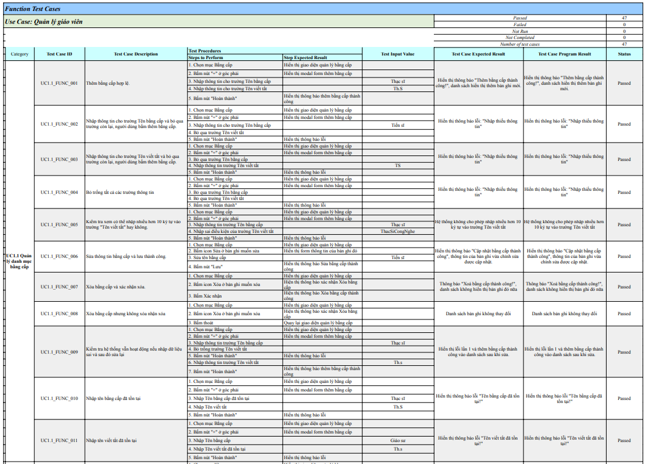
Hình 2-1 Testcase cho UC1.1. Quản lí danh mục bằng cấp

    - Xây dựng testcase cho UC1.2. Quản lí khoa
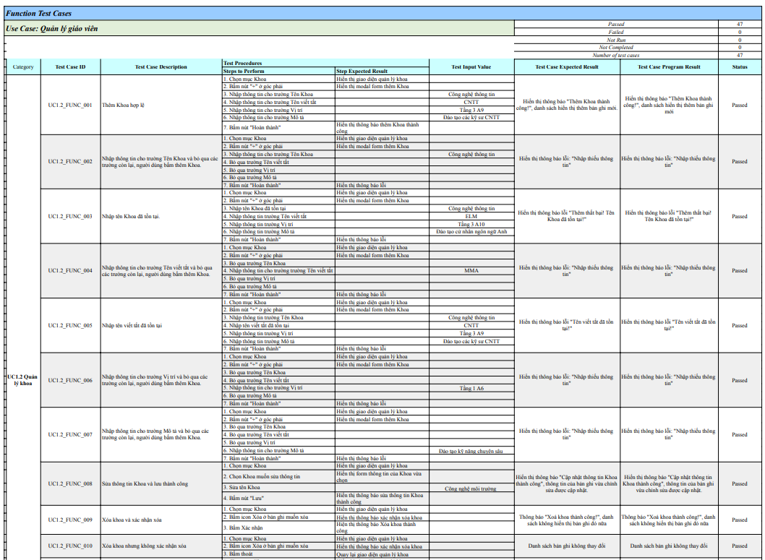
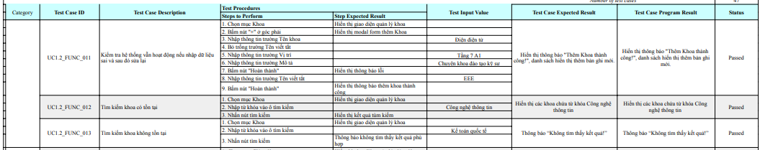
Hình 2-2 Testcase cho UC1.2. Quản lí khoa

    - Xây dựng testcase cho UC1.3. Quản lí giáo viên
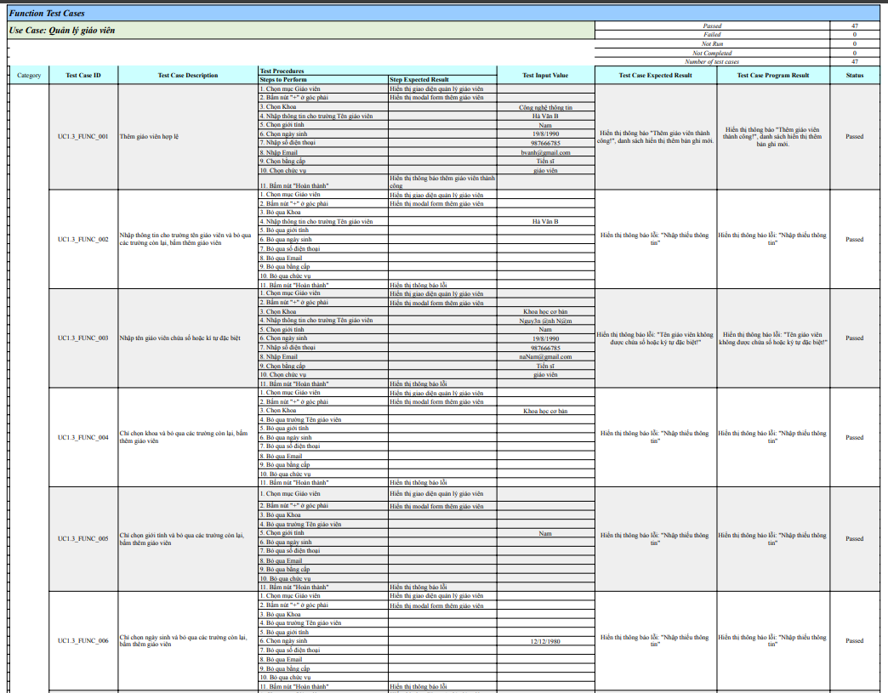
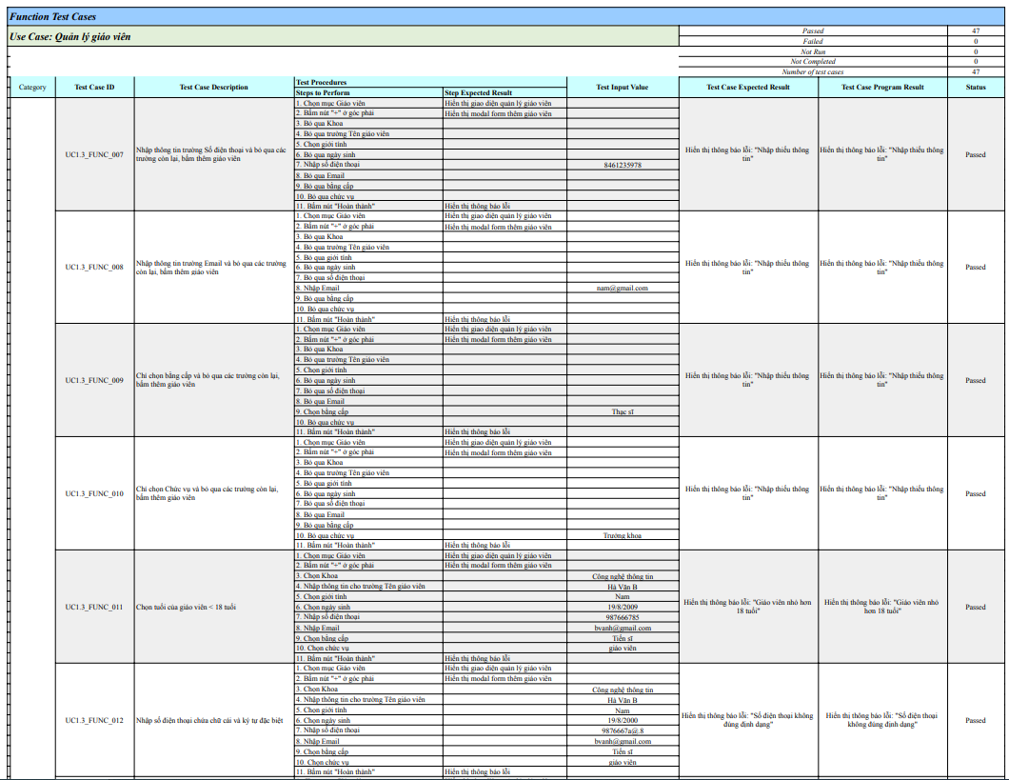
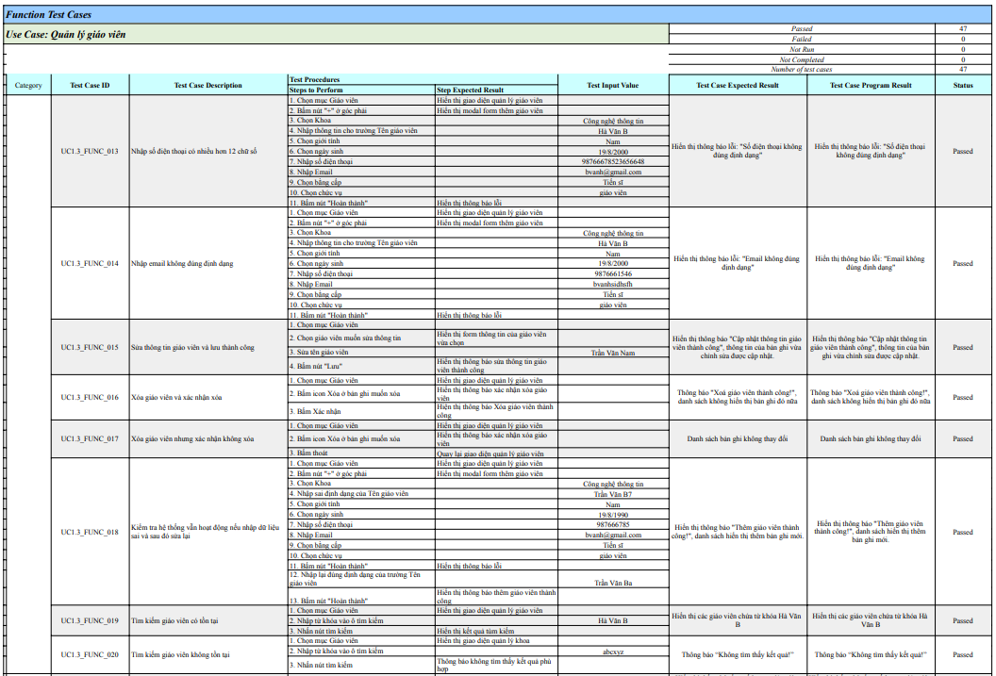
Hình 2-3 Testcase cho UC1.3. Quản lí giáo viên

    - Xây dựng testcase cho UC1.4. Thống kê giáo viên
Hình 2-4 Testcase cho UC1.4. Thống kê giáo viên
  - Xây dựng testcase cho UC2 – Quản lí lớp học phần
    - Xây dựng testcase cho UC2.1. Quản lí học phần
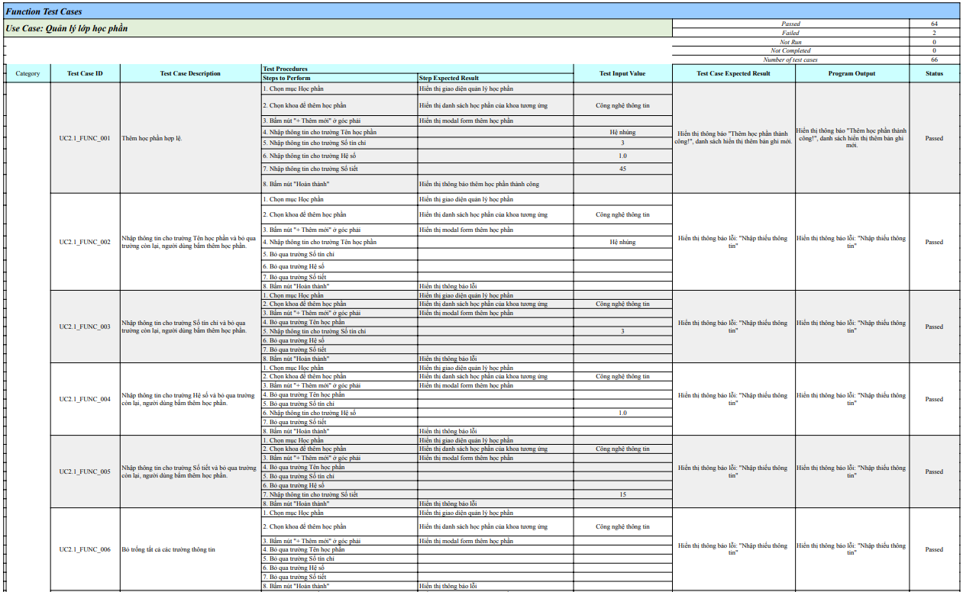
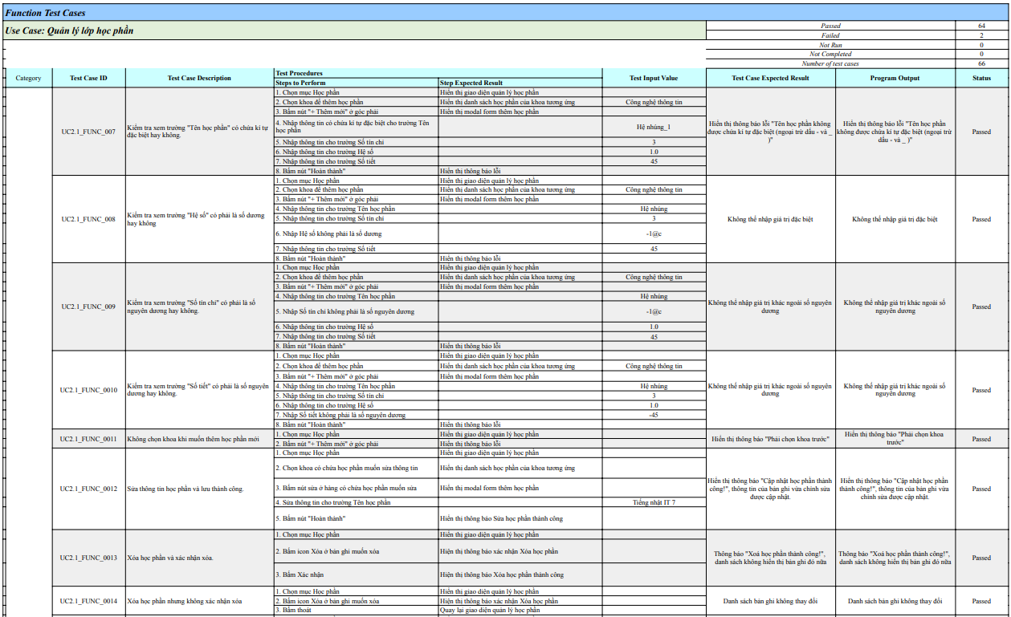
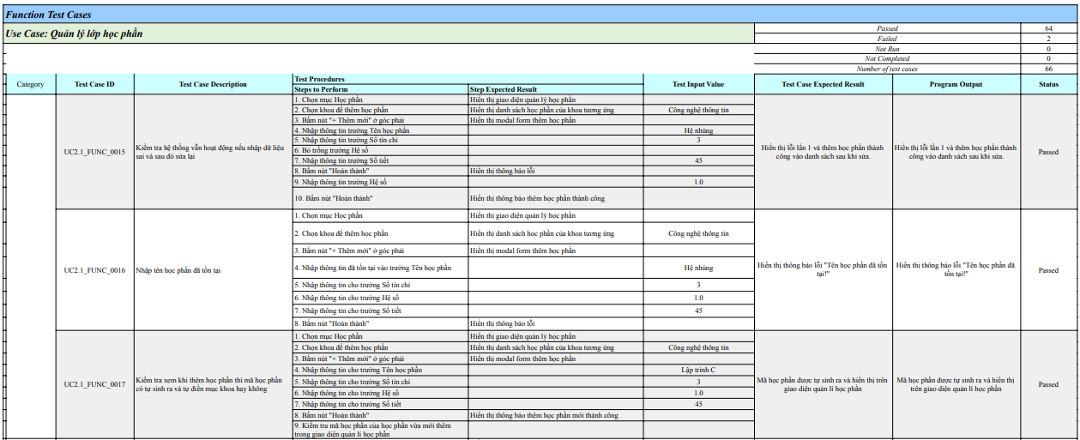
Hình 2-5 Testcase cho UC2.1. Quản lí học phần
    - Xây dựng testcase cho UC2.2. Quản lí học kì
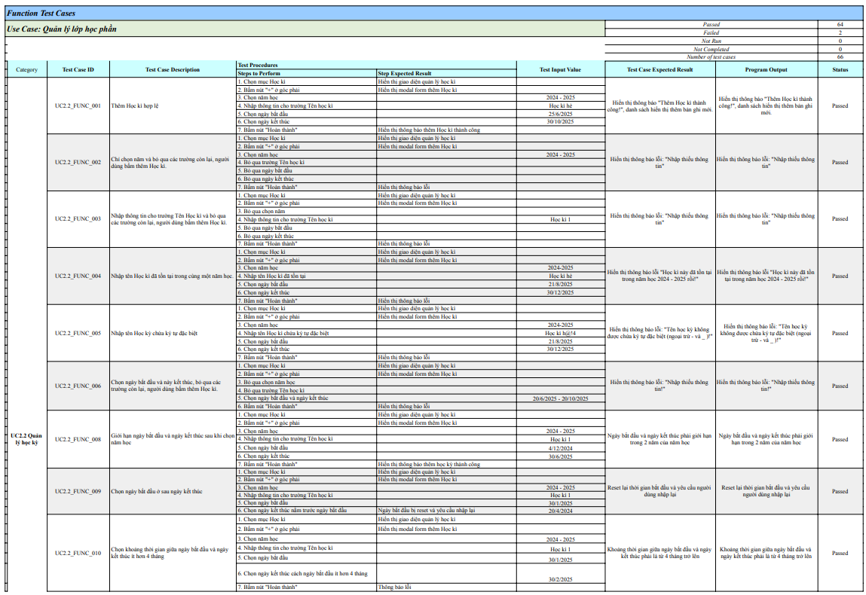
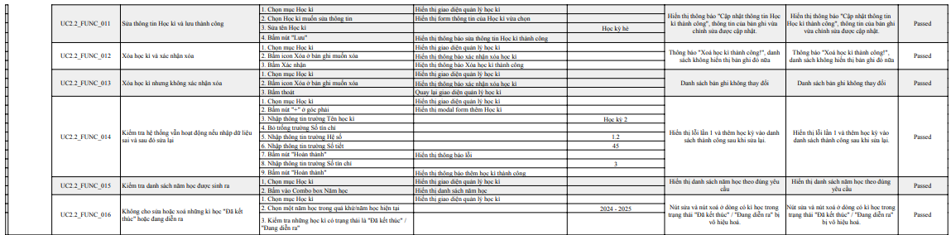
Hình 2-6 Testcase cho UC2.2. Quản lí học kì

    - Xây dựng testcase cho UC2.3. Quản lí thời khoá biểu
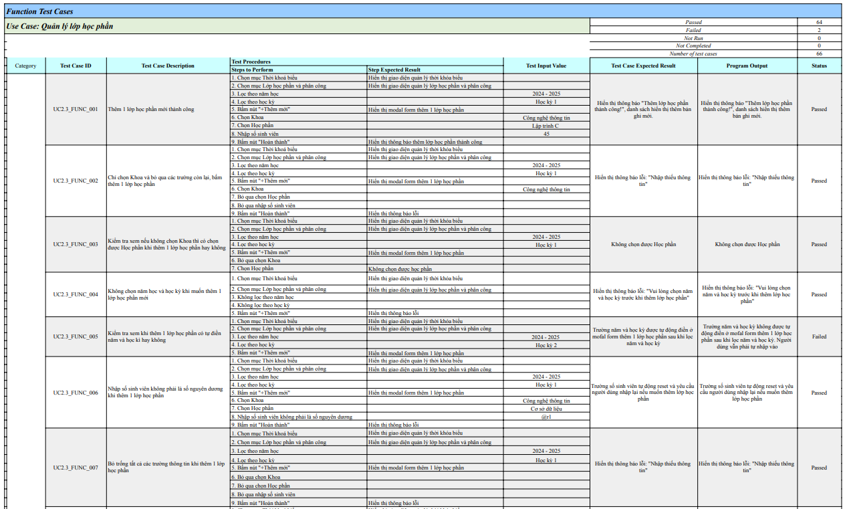
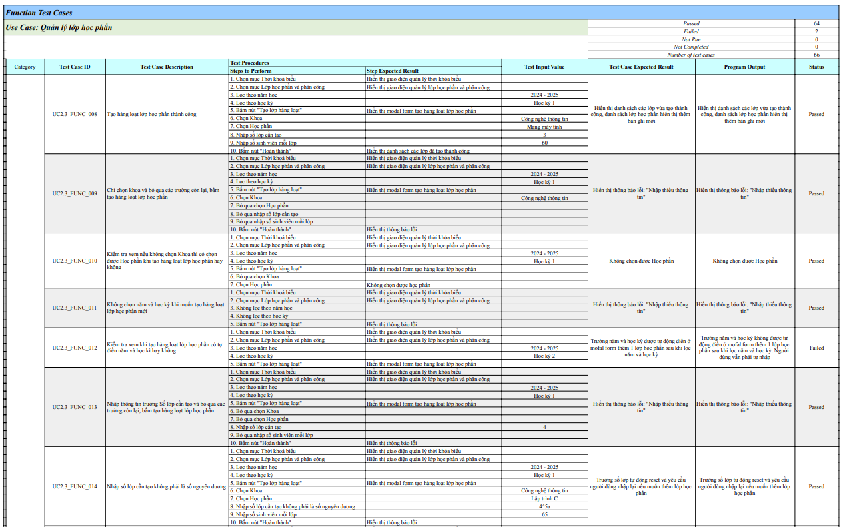
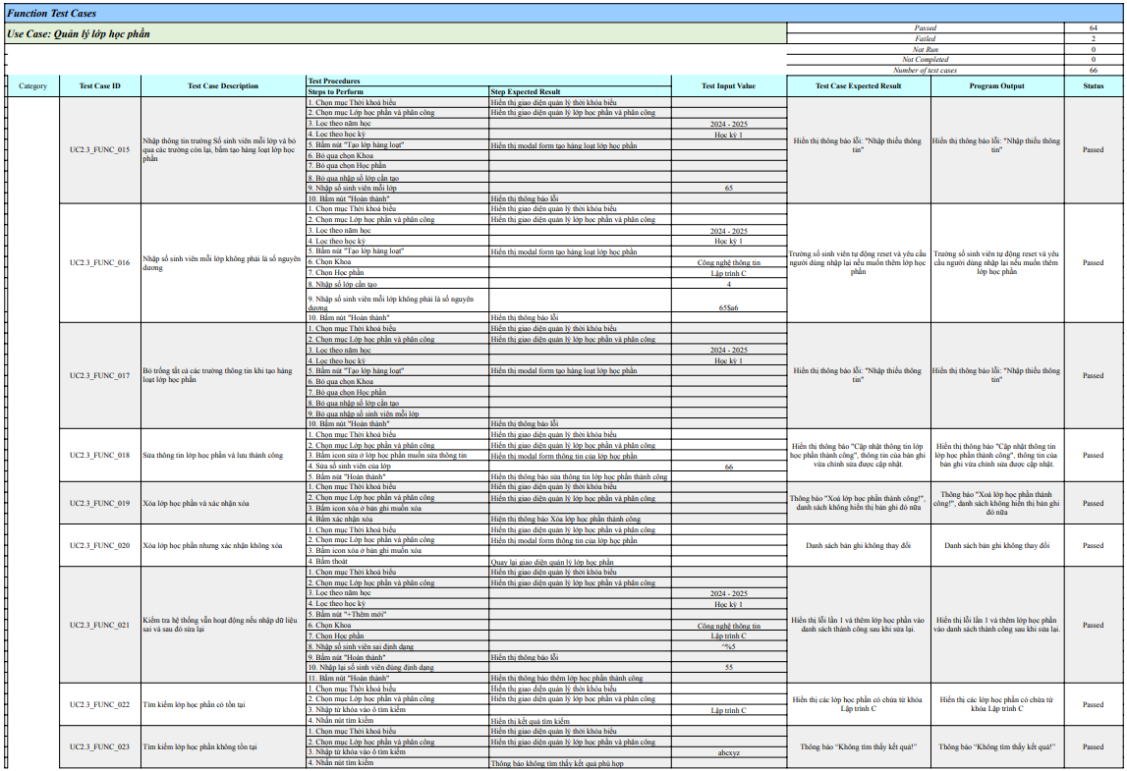
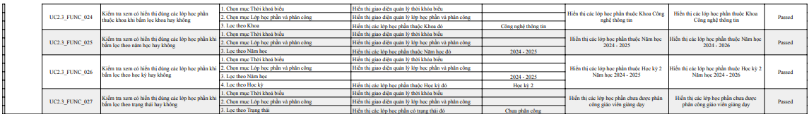
Hình 2-7 Testcase cho UC2.3. Quản lí thời khoá biểu
    - Xây dựng testcase cho UC2.4. Phân công giáo viên
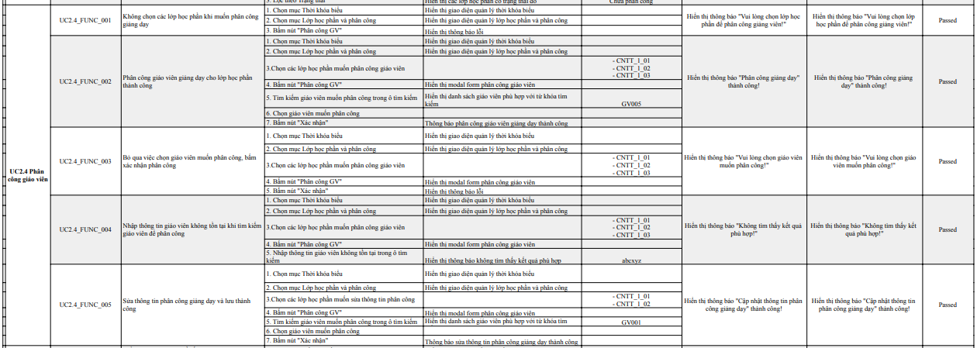
Hình 2-8 Testcase cho UC2.4. Phân công giáo viên
    - Xây dựng testcase cho UC2.5. Thống kê số lớp mở cho các học phần trong năm học
Hình 2-9 Testcase cho UC2.5. Thống kê số lớp mở cho các học phần trong năm học

  - Xây dựng testcase cho UC3 – Tính tiền dạy
    - Xây dựng testcase cho UC3.1. Thiết lập định mức tiền theo tiết
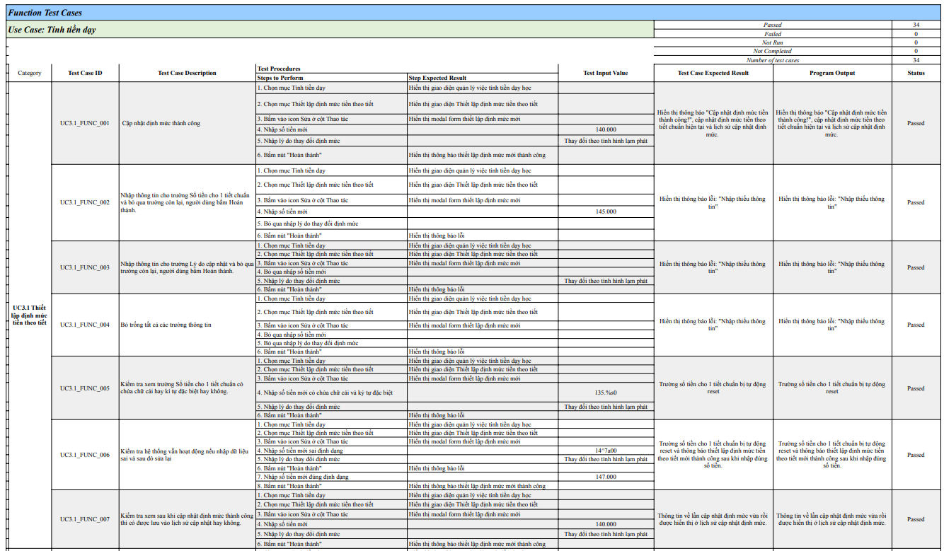
Hình 2-10 Testcase cho UC3.1. Thiết lập định mức tiền theo tiết
    - Xây dựng testcase cho UC3.2. Thiết lập hệ số giáo viên (theo bằng cấp)
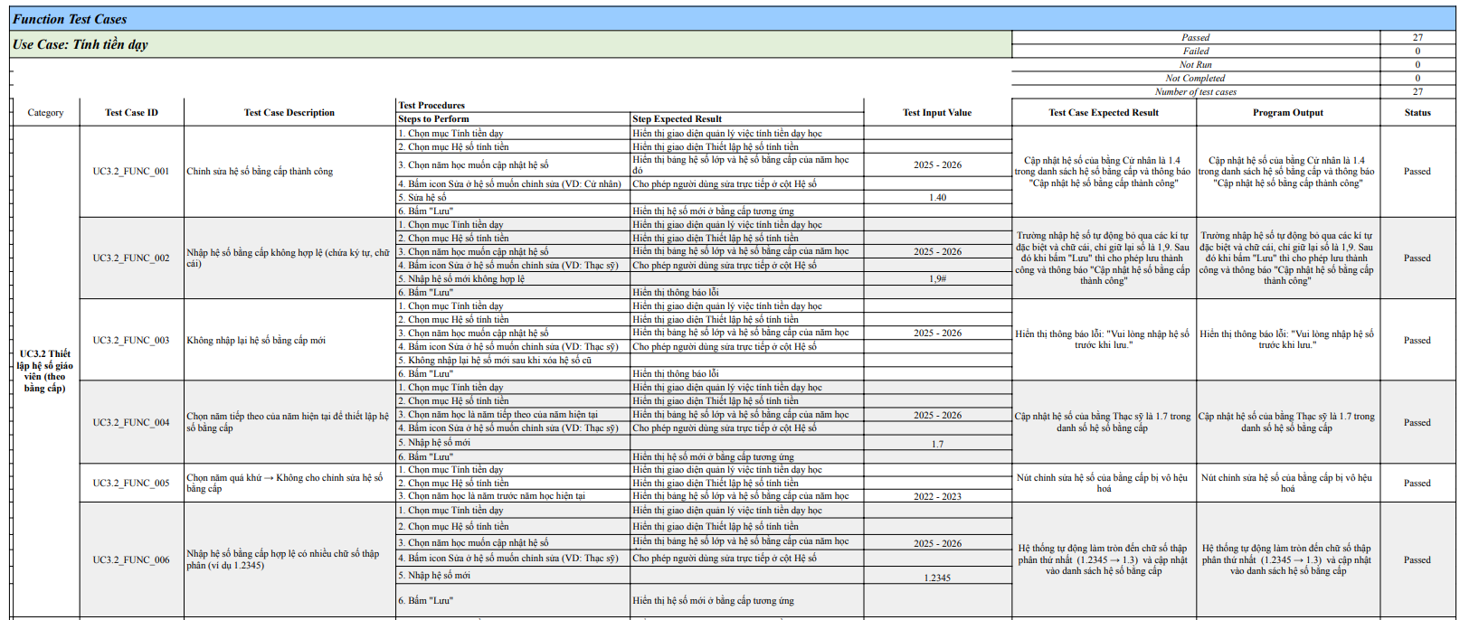
Hình 2-11 Testcase cho UC3.2. Thiết lập hệ số giáo viên (theo bằng cấp)

    - Xây dựng testcase cho UC3.3. Thiết lập hệ số lớp
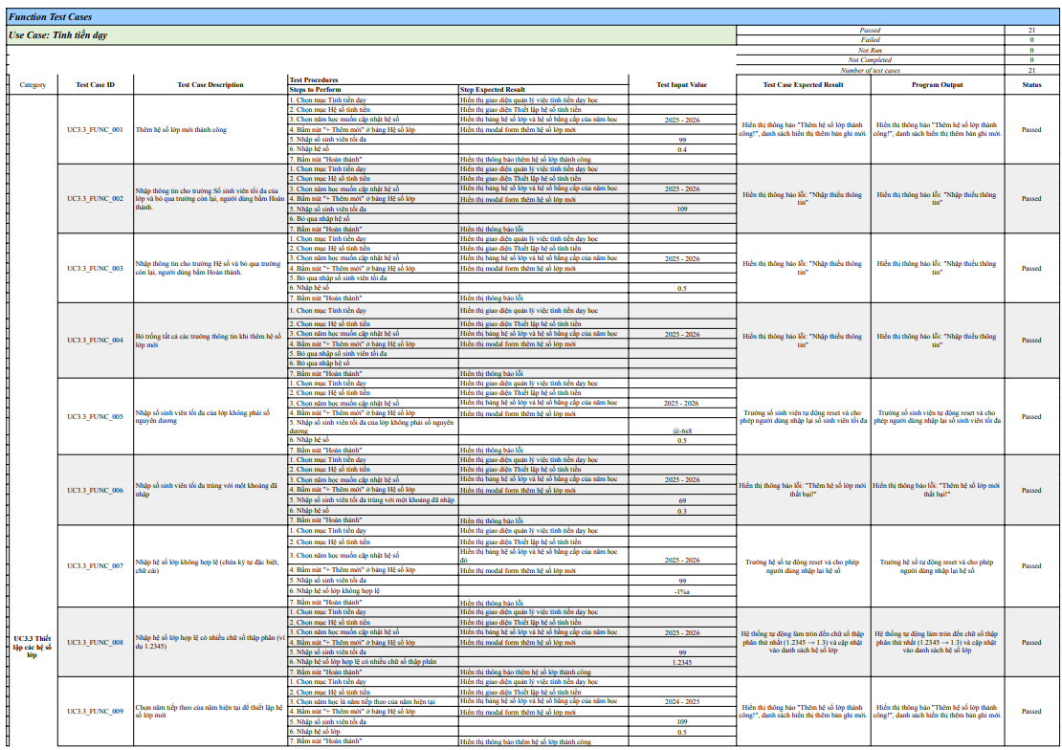
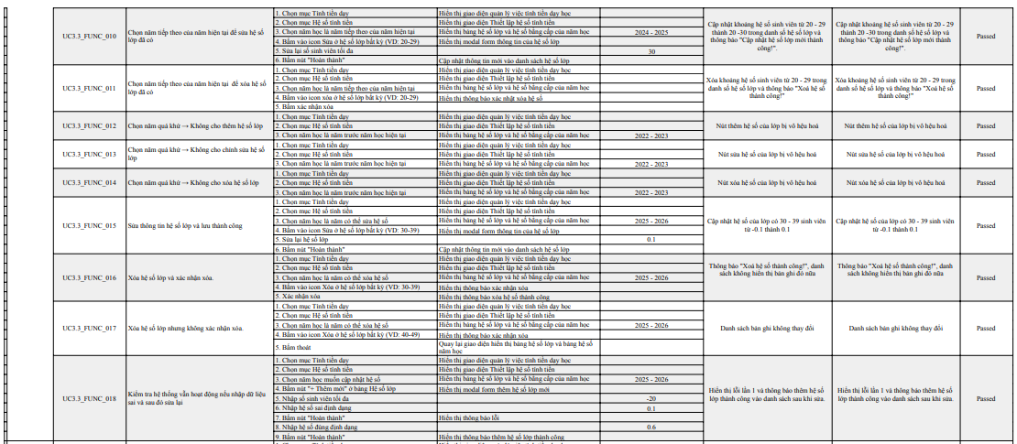
Hình 2-12 Testcase cho UC3.3. Thiết lập hệ số lớp
    - Xây dựng testcase cho UC3.4. Tính tiền dạy cho một giáo viên trong một kì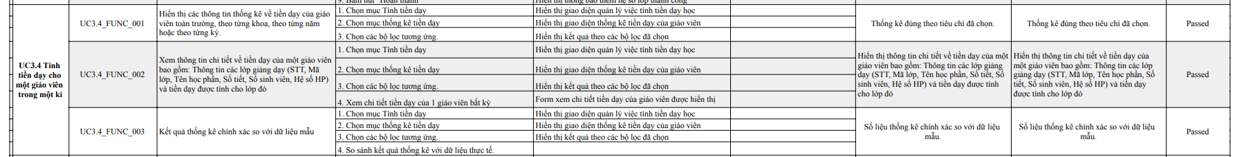
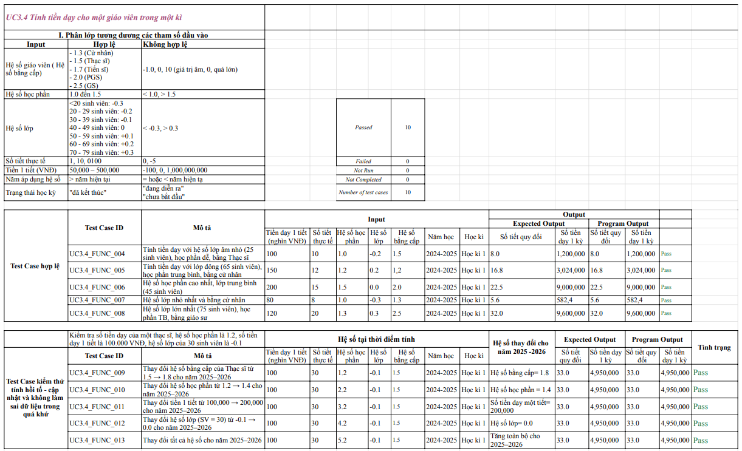
Hình 2-13 Testcase cho UC3.4. Tính tiền dạy cho một giáo viên trong một kì
  - Xây dựng testcase cho UC4 – Báo cáo
    - Xây dựng testcase cho UC4.1. Báo cáo tiền dạy của giáo viên trong một năm
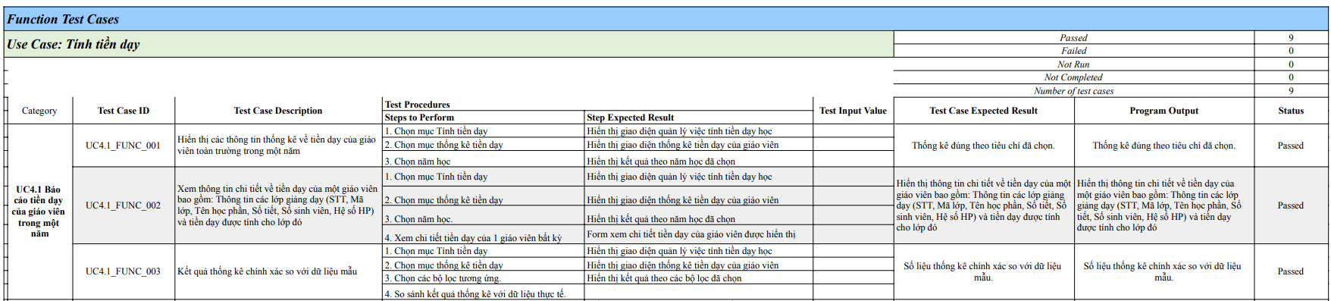
Hình 2-14 Testcase cho UC4.1. Báo cáo tiền dạy của giáo viên trong một năm
    - Xây dựng testcase cho UC4.2. Báo cáo tiền dạy của giáo viên trong một khoa
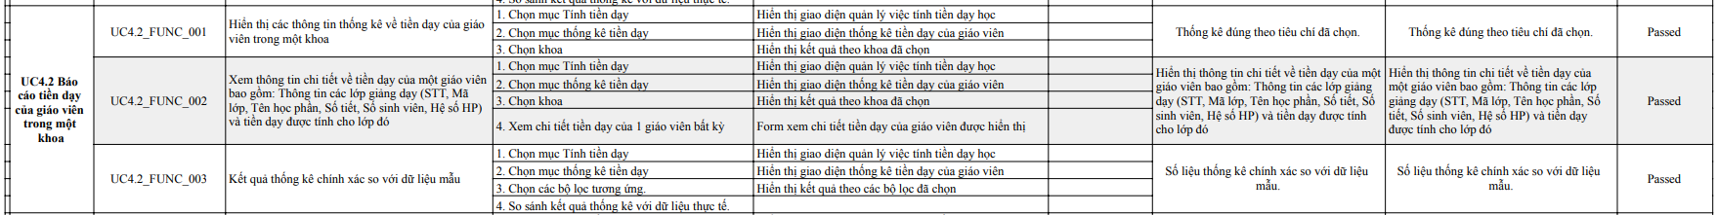
Hình 2-15 Testcase cho UC4.2. Báo cáo tiền dạy của giáo viên trong một khoa
    - Xây dựng testcase cho UC4.3. Báo cáo tiền dạy của giáo viên trong toàn trường
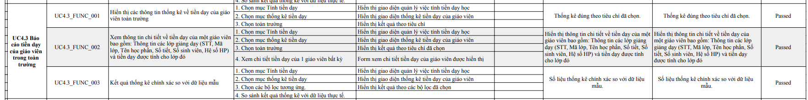
Hình 2-16 Testcase cho UC4.3. Báo cáo tiền dạy của giáo viên trong toàn trường

THỰC HIỆN KIỂM THỬ VÀ CÁC KẾT QUẢ

Tổng hợp kết quả kiểm thử
 | Tổng số Test Case | Passed | Failed | Not Run | Not Completed | Tỉ lệ passed (%)
UC1 | 55 | 55 | 0 | 0 | 0 | 100.00
UC2 | 99 | 97 | 2 | 0 | 0 | 97.98
UC3 | 55 | 55 | 0 | 0 | 0 | 100.00
UC4 | 12 | 12 | 0 | 0 | 0 | 100.00
Tổng | 221 | 219 | 2 | 0 | 0 | 99.10
Bảng 3-1 Bảng tổng hợp kết quả kiểm thử

Nhận xét và đánh giá
  - Nhận xét: Dựa trên kết quả kiểm thử thực tế với tổng cộng 221 test case, hệ thống cho thấy mức độ ổn định rất cao, với:
- 219/221 test case passed (99.10%)
- Chỉ có 2 test case failed (0.90%) và cả hai đều thuộc UC2 – Quản lý lớp học phần
- Chi tiết lỗi (2 case failed): Lỗi xảy ra ở chức năng thêm lớp học phần, cụ thể:
  - Khi người dùng đã lọc năm học và học kỳ, nhưng sau đó mở form thêm lớp học phần, hệ thống không tự động điền lại năm học và học kỳ như kỳ vọng.
  - Lỗi này xảy ra ở cả form thêm từng lớp và thêm hàng loạt lớp, gây bất tiện cho người dùng vì phải nhập thủ công hai trường thông tin này.
  - Đánh giá tổng quan:
  - UC1, UC3, UC4 đạt tỷ lệ 100% passed, cho thấy các chức năng quản lý giáo viên, tính tiền dạy và báo cáo hoạt động ổn định, đáp ứng tốt yêu cầu nghiệp vụ.
  - UC2 đạt 97.98%, tuy có lỗi nhưng không phải lỗi nghiêm trọng (không gây sai lệch dữ liệu), chủ yếu là lỗi trải nghiệm người dùng (UX).
  - Tỷ lệ passed toàn hệ thống đạt 99.10% là rất cao, cho thấy hệ thống sẵn sàng triển khai thực tế sau khi khắc phục lỗi nhỏ còn lại.

KIỂM THỬ TỰ ĐỘNG VÀ KIỂM THỬ PHI CHỨC NĂNG

Kiểm thử tự động bằng Selenium
Selenium là một công cụ mã nguồn mở phổ biến được sử dụng để tự động hóa kiểm thử giao diện người dùng (UI) của các ứng dụng web. Với Selenium, người kiểm thử có thể mô phỏng các thao tác của người dùng thực như nhấn nút, điền form, chuyển trang,... để xác minh tính đúng đắn và độ ổn định của hệ thống.
Trong dự án này, nhóm sử dụng Selenium WebDriver để tự động kiểm thử các chức năng chính trên giao diện người dùng của hệ thống tính tiền dạy cho giáo viên. Các test case được viết bằng C# với framework NUnit, và kiểm thử được thực hiện trên trình duyệt Microsoft Edge.

Kiểm thử tự động cho nhóm chức năng 1 – Quản lí thông tin giáo viên
Ví dụ: Kiểm thử tự động cho tính năng Thêm khoa mới trong UC1.1. Quản lí khoa
*File KhoaPage.cs: File này là một class C# được sử dụng trong kiểm thử giao diện người dùng (UI testing), viết bằng Selenium WebDriver theo mô hình Page Object Model (POM). Class này đại diện cho trang quản lý "Khoa" trong một hệ thống web (ví dụ như hệ thống quản lý đào tạo).
Mục đích chính của file này là:
  - Tự động hóa các thao tác người dùng có thể thực hiện trên giao diện trang "Khoa".
  - Giúp viết các test case UI một cách gọn gàng, dễ bảo trì, bằng cách đóng gói các hành vi (actions) của giao diện vào trong class.
using OpenQA.Selenium;
using OpenQA.Selenium.Support.UI;
using System;
using System.Linq;

namespace UITests.Pages
{
public class KhoaPage
{
private readonly IWebDriver _driver;
private readonly WebDriverWait _wait;
public KhoaPage(IWebDriver driver)
{
_driver = driver;
_wait = new WebDriverWait(driver, TimeSpan.FromSeconds(10));
}
public void ClickAddButton()
{
_driver.FindElement(By.CssSelector("[data-testid='btn-them']")).Click();
}

public void EnterKhoa(string tenKhoa, string tenVietTat, string viTri, string moTa)
{
WebDriverWait wait = new WebDriverWait(_driver, TimeSpan.FromSeconds(5));
wait.Until(driver => driver.FindElement(By.Name("tenKhoa")).Displayed);

_driver.FindElement(By.Name("tenKhoa")).SendKeys(Keys.Control + "a");
_driver.FindElement(By.Name("tenKhoa")).SendKeys(Keys.Delete);
_driver.FindElement(By.Name("tenKhoa")).SendKeys(tenKhoa);

_driver.FindElement(By.Name("tenVietTat")).SendKeys(Keys.Control + "a");
_driver.FindElement(By.Name("tenVietTat")).SendKeys(Keys.Delete);
_driver.FindElement(By.Name("tenVietTat")).SendKeys(tenVietTat);

_driver.FindElement(By.Name("viTri")).SendKeys(Keys.Control + "a");
_driver.FindElement(By.Name("viTri")).SendKeys(Keys.Delete);
_driver.FindElement(By.Name("viTri")).SendKeys(viTri);

_driver.FindElement(By.Name("moTa")).SendKeys(Keys.Control + "a");
_driver.FindElement(By.Name("moTa")).SendKeys(Keys.Delete);
_driver.FindElement(By.Name("moTa")).SendKeys(moTa);
}

public void SubmitForm()
{
_driver.FindElement(By.CssSelector("[data-testid='btn-submit']")).Click();
}

public void ClickEditButton(string tenKhoa)
{
var row = _wait.Until(d => d.FindElement(By.XPath($"//table//tr[td/div[contains(text(), '{tenKhoa}')]]")));
var editButton = row.FindElement(By.CssSelector("[data-testid='btn-sua']"));
editButton.Click();
}

public void ClickDeleteButton(string tenKhoa)
{
var row = _driver.FindElements(By.CssSelector("tbody tr"))
.FirstOrDefault(r => r.Text.Contains(tenKhoa));
if (row != null)
{
row.FindElement(By.CssSelector("[data-testid='btn-xoa']")).Click();
}
}

public void ConfirmDelete()
{
var confirmBtn = _wait.Until(d =>
d.FindElements(By.CssSelector(".ant-btn-primary")).FirstOrDefault());
confirmBtn?.Click();
}

public void CancelDelete()
{
var cancelBtn = _wait.Until(d =>
d.FindElements(By.CssSelector(".ant-btn")).FirstOrDefault());
cancelBtn?.Click();
}

public bool IsMessageDisplayed(string message)
{
try {
return _wait.Until(d => d.PageSource.Contains(message));
} catch {
return false;
}
}

public void Search(string keyword) {
var input = _driver.FindElement(By.CssSelector("input[placeholder='Tìm kiếm']"));
input.Clear();
input.SendKeys(keyword);

_driver.FindElement(By.CssSelector("[data-testid='btn-tim']")).Click();
}

public void WaitUntilRowExists(string tenKhoa) {
_wait.Until(d =>
{
try {
var row = d.FindElement(By.XPath($"//table//tr[td/div[contains(text(), '{tenKhoa}')]]"));
return row.Displayed;
}
catch (NoSuchElementException) {
return false;
}
});
}

public bool IsRowPresent(string text)
{
try {
return _wait.Until(d =>
d.FindElements(By.CssSelector("tbody tr"))
.Any(r => r.Text.Contains(text))
);
}
catch
{
return false;
}
}
}
}
*File KhoaUITests: Đoạn code trên là một bài kiểm thử tự động giao diện người dùng (UI Test), viết bằng ngôn ngữ C# sử dụng thư viện Selenium WebDriver và framework NUnit.
  - Lớp KhoaUITest nằm trong namespace UITests.Tests.
  - Nó mô phỏng hành vi của người dùng khi thêm một khoa hợp lệ trên giao diện web.
namespace UITests.Tests
{
public class KhoaUITest
{
private IWebDriver? _driver;
private KhoaPage? _page;

[SetUp]
public void Setup()
{
_driver = new EdgeDriver();
_driver.Manage().Timeouts().ImplicitWait = TimeSpan.FromSeconds(10);
_driver.Navigate().GoToUrl("http://localhost:5173/khoa");
_page = new KhoaPage(_driver);
}

[Test]
public void UC1_2_FUNC_001_Add_Valid_Khoa()
{
_page!.ClickAddButton();
_page.EnterKhoa("Khoa CNTT", "Tầng 5", "CNTT", "Chứa các ngành IT");
_page.SubmitForm();
Assert.That(_page.IsMessageDisplayed("Thêm khoa thành công!"), Is.True);
}
……………….
[TearDown]
public void TearDown()
{
_driver?.Quit();
}
}

*Kết quả:
Determining projects to restore...
Restored c:\Users\Admin\Workspace\kiemThu\DuAnKiemThu\tests\UITests\UITests.csproj (in 4.83 sec).
UITests -> c:\Users\Admin\Workspace\kiemThu\DuAnKiemThu\tests\UITests\bin\Debug\net9.0\UITests.dll
destinationfiles: c:\Users\Admin\Workspace\kiemThu\DuAnKiemThu\tests\UITests\bin\Debug\net9.0\msedgedriver.exe
Build succeeded.
0 Warning(s)
0 Error(s)
Time Elapsed 00:00:17.09
Starting test discovery
Logging TestHost Diagnostics in file: c:\Users\Admin\AppData\Roaming\Code\logs\20250622T090430\window1\exthost\ms-dotnettools.csharp\testLogs\vsTestLogs.host.25-06-24_17-10-26_90561_9.txt
NUnit Adapter 5.0.0.0: Test discovery starting
NUnit Adapter 5.0.0.0: Test discovery complete
Found 1 tests in 4s
Starting test run
[Passed] UC1_2_FUNC_001_Add_Valid_Khoa
==== Summary ====
Passed! - Failed: 0, Passed: 1, Skipped: 0, Total: 1, Duration: 12s

Kiểm thử hiệu năng bằng K6

Giới thiệu
Kiểm thử hiệu năng nhằm đánh giá khả năng xử lý của hệ thống trong điều kiện tải lớn, đảm bảo hệ thống hoạt động ổn định và phản hồi nhanh khi có nhiều người dùng truy cập đồng thời. Trong bài tập này, công cụ K6 được sử dụng để kiểm tra hiệu năng các API trong hệ thống tính tiền dạy cho giảng viên.
    - Thiết lập môi trường kiểm thử
  - Công cụ sử dụng:
  - K6 – công cụ kiểm thử tải mã nguồn mở.
  - Visual Studio Code – dùng để viết và quản lý tập tin kiểm thử .js.
  - Terminal – để chạy lệnh kiểm thử.
  - Cấu trúc thư mục kiểm thử phi chức năng:
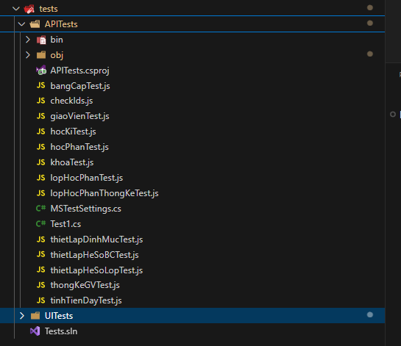
    - Kịch bản kiểm thử
  - Mục tiêu kiểm thử: Đo thời gian phản hồi, tần suất lỗi, và khả năng chịu tải của các API .
  - Mô tả kịch bản:
  - Gửi nhiều yêu cầu đồng thời tới API.
  - Mỗi yêu cầu mô phỏng hành vi người dùng thực tế.
  - Ghi lại thời gian phản hồi, tỷ lệ lỗi và số lượng request/giây (RPS).
  - Ví dụ về một file kiểm thử K6:
import http from 'k6/http';
import { check, sleep } from 'k6';

export let options = {
vus: 5,
duration: '10s',
};

const BASE_URL = 'http://localhost:5249/DinhMuc';

export default function () {
// 1. GET tất cả định mức
const getRes = http.get(BASE_URL);
check(getRes, {
'GET /DinhMuc trả về 200': (r) => r.status === 200,
});

// 2. POST tạo định mức mới
const payload = JSON.stringify({
soTien: Math.floor(Math.random() * 1000000 + 100000),
lyDo: `Thiết lập tự động lúc ${new Date().toISOString()}`
});

const headers = { 'Content-Type': 'application/json' };
const postRes = http.post(BASE_URL, payload, { headers });

check(postRes, {
'POST /DinhMuc trả về 200': (r) => r.status === 200,
'POST trả về object có SoTien': (r) => JSON.parse(r.body).soTien > 0,
});

sleep(1);
}

Kết quả kiểm thử
  - Cách chạy kiểm thử: k6 run thietLapDinhMucTest.js.
  - Kết quả:
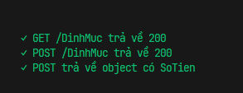
Hình 4-1 Kết quả kiếm thử

Kết luận
Qua quá trình thực hiện kiểm thử hiệu năng với công cụ K6, hệ thống đã được mô phỏng với 5 người dùng ảo truy cập đồng thời trong vòng 10 giây. Kết quả kiểm thử cho thấy các API tại endpoint/DinhMuc hoạt động ổn định, phản hồi đúng mã trạng thái HTTP (200 OK) và trả về dữ liệu hợp lệ. Không ghi nhận lỗi hoặc thời gian phản hồi bất thường trong suốt quá trình kiểm thử.
Điều này chứng tỏ chức năng thiết lập định mức của hệ thống có khả năng đáp ứng tốt trong điều kiện tải nhỏ đến trung bình, đảm bảo tính chính xác và ổn định khi có nhiều người dùng truy cập đồng thời.
Hệ thống hoàn toàn đạt yêu cầu về hiệu năng đối với chức năng này tại thời điểm kiểm thử.

KẾT LUẬN

Quá trình kiểm thử phần mềm tính tiền dạy cho giáo viên được thực hiện thông qua các phương pháp kiểm thử thủ công, kiểm thử tự động bằng Selenium và kiểm thử hiệu năng bằng K6 đảm bảo hệ thống hoạt động ổn định trong điều kiện sử dụng bình thường. Các chức năng chính của hệ thống như quản lí thông tin giáo viên, quản lí học phần, quản lí kì học, quản lí thời khoá biểu, tính tiền dạy, báo cáo đã được kiểm tra kỹ lưỡng thông qua các test case chi tiết. Nhờ vậy, phần mềm đã chứng minh được khả năng hoạt động ổn định và chính xác, đáp ứng đầy đủ yêu cầu của người dùng.
Tuy nhiên, vì hạn chế về thời gian và phạm vi, một số chức năng vẫn chưa được hoàn thiện. Cụ thể, chức năng kiểm thử tự động của hệ thống chưa được triển khai đầy đủ, dẫn đến việc vẫn còn một số tác vụ cần được kiểm tra thủ công. Hệ thống giao diện mặc dù dễ sử dụng nhưng cần được cải thiện thêm về mặt hình thức và tính tương tác để tối ưu trải nghiệm người dùng, đặc biệt là đối với những người ít kinh nghiệm công nghệ.
Hệ thống phần mềm hiện tại đã tạo ra nền tảng vững chắc cho việc tính tiền dạy cho giáo viên, nhưng một số chức năng như tối ưu hiệu suất và khả năng mở rộng vẫn cần được hoàn thiện:
  - Triển khai kiểm thử tự động: Việc bổ sung kiểm thử tự động sẽ giảm thiểu rủi ro sai sót trong quá trình kiểm thử thủ công và nâng cao độ chính xác trong các giai đoạn phát triển tiếp theo. Kiểm thử tự động không chỉ giúp tiết kiệm thời gian mà còn tối ưu hóa nguồn lực khi triển khai các bản cập nhật hoặc sửa lỗi.
  - Cải thiện giao diện người dùng (UI/UX): Giao diện người dùng hiện tại đã đáp ứng yêu cầu cơ bản, nhưng cần được cải thiện về mặt hình thức, tính tương tác và sự trực quan. Việc thiết kế giao diện dễ sử dụng sẽ giúp người dùng, đặc biệt là những người không rành về công nghệ, có thể thao tác thuận tiện hơn.
  - Tối ưu hiệu suất và khả năng mở rộng: Cải thiện khả năng xử lý dữ liệu lớn và tối ưu hóa hiệu suất trong các tình huống có nhiều người dùng đồng thời là một mục tiêu quan trọng trong tương lai. Điều này sẽ đảm bảo rằng hệ thống có thể phục vụ tốt trong các tình huống tải cao.
  - Hoàn thiện các chức năng liên quan đến bảo mật như đăng kí tài khoản, đăng nhập, đăng xuất, quản lí thông tin cá nhân người dùng và phân quyền.
  - Khả năng mở rộng và tích hợp với các hệ thống trong tương lai: Hệ thống cần được thiết kế sao cho có thể dễ dàng mở rộng trong tương lai. Một số tính năng như gửi thông báo tự động qua email/SMS cho giáo viên khi có báo tiền dạy mới, hỗ trợ các loại hợp đồng khác nhau (chính thức, thỉnh giảng, hợp đồng vụ việc,...)…Ngoài ra còn có thể tích hợp với hệ thống quản lý đào tạo, hệ thống điểm danh, hệ thống kế toán nội bộ hoặc hệ thống nhân sự để đồng bộ dữ liệu đầu vào phục vụ việc tính lương.

TÀI LIỆU THAM KHẢO
[1] Paul C. Jorgensen and Byron DeVries, Software Testing: A Craftsman’s Approach, 5th edition, Auerbach Publications, 2021.
[2] Các silde giảng dạy học phần “Đánh giá và kiểm định chất lượng phần mềm”
[3] Các báo cáo mẫu cung cấp trên canvas
[4] IEEE Recommended Practice for Software Requirements Specifications," in IEEE Std 830-1998, vol., no., pp.1-40, 20 Oct. 1998
[5] IEEE Guide for Developing System Requirements Specifications," in IEEE Std 1233-1996, vol., no., pp.1-30, 22 Dec. 1996
[6] Link gihub Phần mềm tính tiền dạy: https://github.com/22010176/DuAnKiemThu/

